
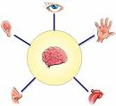
f Faszinationsanalyse Automatisches Schreiben
Fragenkaskade Brainwalking SIL – Methode Erzwungene Beziehung Die 5- Sinnes Probe Denkrichtung Wechseln
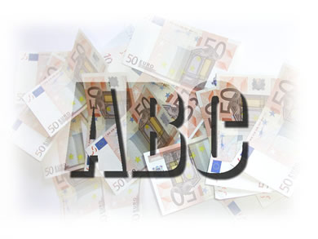
ABC – Liste
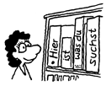
6•3•5 systematisch - logisch intuitiv - kreativ Synektik
Methode
Kreativitätstechniken


Kartenumlauftechnik Reizwortanalyse Basic Synectics
Brainstorming Mindmapping Vom Bild zum Wort Disney - Methode
Kreative Problem
lösung
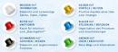
Die 6 Hüte des Denkens

Der kreative Prozess
Vorbereitung Verifikation


Inkubation Illumination Realisierung

